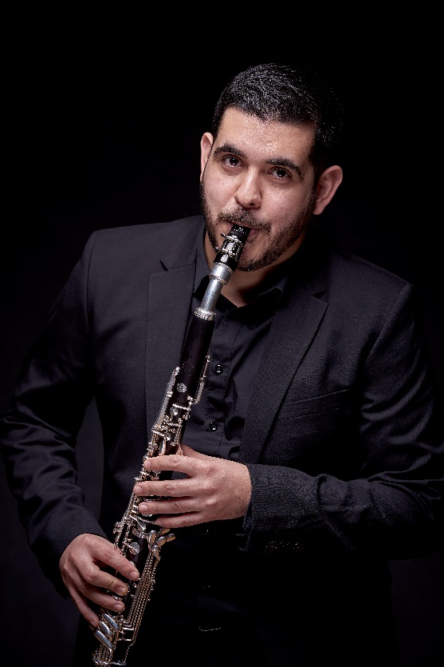
José Xavier Muñoz
José Xavier commence ses études musicales au sein de El Sistema à Caracas Venezuela en 2001. En 2004, il commence la clarinette avec Alan Troudart, ancien clarinettiste solo de l’orchestre Municipal de Caracas et ancien élève de Michel Lethiec.
En 2006 il est admis au conservatoire Simon Bolivar de Caracas où il reste jusqu’en 2009. En 2006, il devient Clarinette Solo de l’Orchestre Infantile de Caracas et en 2007 il est sélectionné pour rejoindre l’Orchestre National Infantile du Venezuela (sous la Direction de Gustavo Dudamel, Simon Rattle, etc.). En 2009 il est admis au Conservatoire à Rayonnement Régional de Nice et en 2011 il entre dans la classe de Michel Lethiec. L’année suivante, il obtient le Prix de Clarinette. En 2015 il est admis à l’académie supérieur de musique de Strasbourg ou en 2018 obtient le DNSPM/Licence
​Actuellement, il étudie à l’Académie Supérieure de Musique de Strasbourg dans la classe de Jean-Marc Foltz, avec qui il étudie également la clarinette basse pour obtenir le master d’interprétation musical.
Dans son parcours artistique il se déjà produit avec des ensembles comme l'orchestre Regional de PACA, l'orchestre philharmonique de Nice, l'orchestre philharmonique de Monte Carlo (Monaco), l'orchestre philharmonique de Strasbourg, l'orchestre symphonique de Mulhouse, L’opéra de Perm, parmi autres. Aussi dans de festival comme MUSICA à Strasbourg ou Mantova Chamber Music Festival.
Il a été membre de l’orchestre des Jeunes de la Méditerranée en tant que Clarinette Basse au Festival d’Aix en Provence en 2013 et 2014. Il a participé à des master classes avec Karl Leister, Isac Rodriguez, Michel Arrignon, Antonio Saiote, Frank Amet, Philippe Berrod, David Campbell, entre autres. Il a également participé à l’académie du Festival Pablo Casals à Prade (France) en 2013.

